**项目名称**：有机-无机复合膜的亚纳米通道构筑及其小分子的高性能分离

**主要完成人**：金万勤(南京工业大学)，刘公平(南京工业大学)，相里粉娟(南京工业大学)，黄康(南京工业大学)，董学良(南京工业大学)

**提名者**：教育部

**提名意见**：

膜技术是解决水资源、能源、环境和传统产业改造等重大问题的共性技术之一，然而用于小分子混合物分离仍面临挑战。该项目从构筑亚纳米尺寸传质通道出发，提出了膜的新类型——有机-无机复合膜，实现了水、挥发性有机物、气体等小分子的高性能分离，取得了一系列创新成果：在二维材料层间构筑分子传质通道，将传统膜的水通量提高1个数量级、气体渗透性和选择性同步提升1倍；提出反应晶种法合成无缺陷金属-有机框架膜，并实现其在手性分子拆分的首次应用；设计有机-陶瓷复合膜突破挥发性有机物分离膜通量低、稳定性差的瓶颈，并在国际上首次实现规模化制备与工业应用。项目共发表SCI论文46篇，2篇论文入选ESI高被引论文；8篇代表性论文刊登在Angew. Chem. Int. Ed.等重要期刊上，得到了国内外同行高度认可，被Science等权威期刊他引785次；出版有机-无机复合膜英文专著1部；获授权发明专利21项，核心技术显示出重要实际应用价值；研究成果为小分子分离膜的设计制备提供了理论依据与技术基础，对推动分离学科的发展具有重要意义。项目第一完成人是膜领域的首席科学家；担任膜领域权威期刊J. Membr. Sci.编辑（首位中国学者）；作为会议主席召开国际膜领域最大规模会议ICOM（30多年来首次在我国举办）；获侯德榜化工科技创新奖。项目团队入选教育部创新团队及其优秀跟踪计划；项目成果获2018年教育部自然科学一等奖。

提名该项目为国家自然科学奖二等奖。

**项目简介**：

膜分离是化学工程、材料科学、化学等学科的交叉热点和研究前沿，也是节能降耗的重要战略技术。现有的有机膜和无机膜对于尺寸小于1 nm的小分子混合物分离，分别面临分离性能低和制备难度大的重要挑战。为此，该项目提出了膜的新类型——有机-无机复合膜，精密构筑了亚纳米尺寸传质通道，实现了水、挥发性有机物、气体等小分子的高性能分离，发展了膜技术在能源和环境中应用的新过程。主要科学发现包括：

1、构建了二维材料层间精密构筑分子传质通道的新方法，首次制备了中空纤维陶瓷支撑氧化石墨烯水分离膜和氧化石墨烯混合基质气体分离膜，分别将传统膜的水通量提高1个数量级、气体渗透性和选择性同步提升100%。研究工作得到诺贝尔物理奖得主A.K. Geim教授在Nat. Mater.论文中作为开创性工作引用，被Science认为是突破膜渗透性与选择性相互制约瓶颈的重要途径。

2、提出了反应晶种法合成金属-有机框架膜的新策略，解决了膜层无缺陷可控制备的关键难题，设计制备了不同孔道尺寸和特性的一系列MOF膜，首次实现了MOF膜用于手性分子的高效拆分。研究工作得到国内外同行的普遍认可，被29个国家和地区的156个研究团队引用和跟踪研究，制备的有机-无机复合膜被Science论文正面引用以验证其研究结果，多次被诺贝尔化学奖得主F. Stoddart教授在JACS中作为手性MOF领域的代表性成果加以引用。

3、设计了陶瓷支撑有机复合膜的新结构，利用刚性陶瓷支撑体构筑有机-无机受限溶胀界面策略，显著提升了传统挥发性有机物分离膜的结构稳定性，并进一步精密构筑了界面处的限域传质空间，将膜通量提高了1个数量级，揭示了膜的结构控制和分子传质机理，在国际上首次实现了有机-陶瓷复合膜的规模化制备，并在挥发性有机物回收等领域实现其工业应用。

该项目在Angew. Chem. Int. Ed.、Adv. Funct. Mater.、Chem. Commun.、J. Membr. Sci.等期刊上发表SCI论文46篇（2篇ESI高被引论文）；8篇代表性论文SCI他引785次，被Science、Nat. Mater.、Chem. Rev.等权威期刊重点评述并高度评价；出版英文专著《Organic-inorganic Composite Membranes for Molecular Separation》，构建了有机-无机复合膜的设计制备理论框架，推动了分离科学的发展；相关成果获授权发明专利21项，其核心技术显示出重要实际应用价值，为解决过程工业节能减排、大气污染、可再生能源、手性药物等重大问题提供了新的解决思路及途径。

该项目的研究成果显著提升了我国膜领域的国际影响力。项目第一完成人是膜领域的首席科学家；担任膜领域权威期刊J. Membr. Sci.编辑（首位中国学者）；作为会议主席召开国际膜领域最大规模会议ICOM（30多年来首次在我国举办）；入选英国皇家化学会会士、亚太膜学会常务理事；作大会或邀请报告60余次（其中大会报告11次）；获侯德榜化工科技创新奖。项目团队入选教育部创新团队及其优秀跟踪计划；项目成果获2018年教育部自然科学一等奖。

**客观评价**：

该项目成果已形成重要国际影响力，8篇代表性论文被SCI他引**785**次，被Science、Nat. Mater.、Chem. Rev.等期刊重点评述并高度评价；出版出版了英文专著《Organic-Inorganic Composite Membranes for Molecular Separation》，受邀撰写相关英文专章6部。项目第一完成人是膜领域的首席科学家；担任膜领域权威期刊J. Membr. Sci.编辑（首位中国学者），Chin. J. Chem. Eng.、《过程工程学报》等5个期刊编委；作为会议主席召开国际膜领域最大规模会议ICOM（30多年来首次在我国举办）；入选英国皇家化学会会士、亚太膜学会常务理事；作大会或邀请报告60余次，包括题为“Organic-inorganic Composite Membranes: from Fundamental to Engineering”等大会报告11次；连续4年入选Elsevier中国高被引学者“化学工程领域”榜单；获侯德榜化工科技创新奖。团队入选教育部创新团队及其优秀跟踪计划；项目成果获2018年教育部自然科学一等奖。

**代表作1**被29个国家和地区（如中国、美国、德国、日本、英国等）的156个研究团队引用和跟踪研究，提出的反应晶种法已被国内外同行成功应用于7类31种MOF膜的合成，引领了国际MOF膜研究方向（专题检索，见附件XX）。MOF发明人之一京都大学的Susumu Kitagawa教授在多篇综述文章中对该项目工作进行详细报道，如在*Accounts Chem. Res.* 2013, 47, 396中认可我们采用反应晶种法制备得到的MOFs膜层连续完整且展现优异分离性能，并借鉴反应晶种法开展MOF薄膜的研究工作（*Chem. Commun.* 2015, 51, 3511）。

**代表作2**入选ESI高被引论文。诺贝尔物理奖获得者、被称为“石墨烯之父”英国曼彻斯特大学的Andre Geim教授在*Nature Mater.*上高度评价了该工作，认为我们对构建氧化石墨烯膜快速水通道的工作启发了他们的研究“…have come from previous reports on the impermeability of organic solvents through sub-micrometre-thick GO membranes that remained highly permeable for water…”（**代表性引文2**）。无机膜专家英国帝国理工学院的Kang Li教授在该工作的启发下开展了一系列陶瓷支撑的氧化石墨烯膜研究，并在*Chem. Commun.* 2018, 54, 2554上该将该项目提出的石英晶体微天平技术研究膜分离机理进行正面评述“…was shown by Huang et al. via a direct measurement of water adsorption using the quartz crystal microbalance technique…”。

**代表作3**被国际无机膜顶级科学家Jürgen Caro教授在***Science***论文中作为其研究结果的对比验证“The permeances… through the HKUST-1 layer were in good agreement with reported values”（**代表性引文4**）。MOF领域知名科学家德国慕尼黑工业大学Roland A. Fischer教授在*Chem. Rev.*等论文中多次大篇幅报道该项目工作（**代表性引文1**），并在研究论文（*Dalton T.* 2013, 42, 16029）中正面评价了逐步沉积晶种法的有效性，且有利于形成均匀连续的MOF膜层“the stepwise LPE method has shown its power for deposition of highly crystalline and homogeneous MOF thin films”。

**代表作4**入选*Angew. Chem. Int. Ed.*内封底文章。美国工程院院士耶鲁大学Menachem Elimelech教授和分离膜上限提出者Lloyd Robeson在***Science***上重点评述了该项创新工作，认为提出的二维纳米片混合基质膜是同步提升渗透性和选择性的有效方法：“Molecular sieving fillers with nano size or nanosheet shapes…can improve both permeability and selectivity.”（**代表性引文5**）。美国橡树岭国家实验室Sheng Dai教授等分别附图以大篇幅介绍了该工作，认为“这项新的膜制备技术具有制备方法简便、分离性能高等多种优势，在实际的CO2捕集过程具有巨大的应用潜力“…This new membrane fabrication technique with several unique advantages, such as facile preparation process and excellent separation performance, may offer great potential for practical CO2 capture processes…”（*ChemSusChem* 2017, 10, 3304）。*Sep. Purif. Technol.*主编Bart Van der Bruggen教授在*J. Mater. Chem. A* 2018, 6, 3773上引用了该项目9篇论文，4处附图大篇幅介绍了包括**代表作2、4**在内的系列创新工作。

**代表作5**入选*Chem. Commun.*内封底论文，“手性”主题专刊。诺贝尔化学奖获得者Fraser Stoddart教授多次将该项目的手性MOF膜作为手性MOF领域的代表性工作加以引用（*J. Am. Chem. Soc.* 2015, 137, 5706；2016, 138, 2292）。国际知名MOF专家德州大学圣安东尼奥分校Banglin Chen教授在*Mater. Today*上高度评价了该工作在手性MOF膜的首创性，并指出合成的Zn-BLD膜是新一代手性分离膜“Jin et al. for the first time reported a new generation of a chiral separation membrane…by a reactive seeding technique”（**代表性引文6**）。我国无机材料专家吉林大学裘式纶教授在*Chem Soc. Rev.*上用了5段文字3张插图大篇幅报道该项目6篇论文（包括**代表作1、3、5**），高度评价晶种沉积方法和手性MOF膜的首创性和有效性“for the first time”、“critical importance”（**代表性引文3**）。

新加坡工程院院士新加坡国立大学Neal Chung教授在其发表的多篇综述和研究论文中引用该项目的系列工作，例如在*Prog. Polym. Sci.*中指出**代表作6**开发的有机-无机复合膜实现了渗透性和选择性的同步提升，且在真实ABE发酵体系中展现良好的长期操作稳定性：“A simultaneous increment in both separation factor and flux was achieved by optimizing the amount of ZIF-71…the membrane displayed stable performance in the real ABE fermentation broth for 100 h operation…”（**代表性引文7**）。

膜领域权威期刊*J. Membr. Sci.*编辑Jerry Lin教授借鉴受限溶胀的学术思想发展了其它类型的有机-陶瓷复合膜，并在*J. Membr. Sci.*研究论文中正面引用了包括**代表作2、7、8**在内的该项目8篇论文（参考文献总数36篇），指出我们发展的有机-陶瓷复合膜同时兼具高分离性能和机械强度：“Jin and coworkers developed a series of organic/ceramic composite membranes for liquid-gas separation. These composite membranes exhibit not only high mechanical strength but also superior separation performance”（**代表性引文8**）。

**代表性论文**：

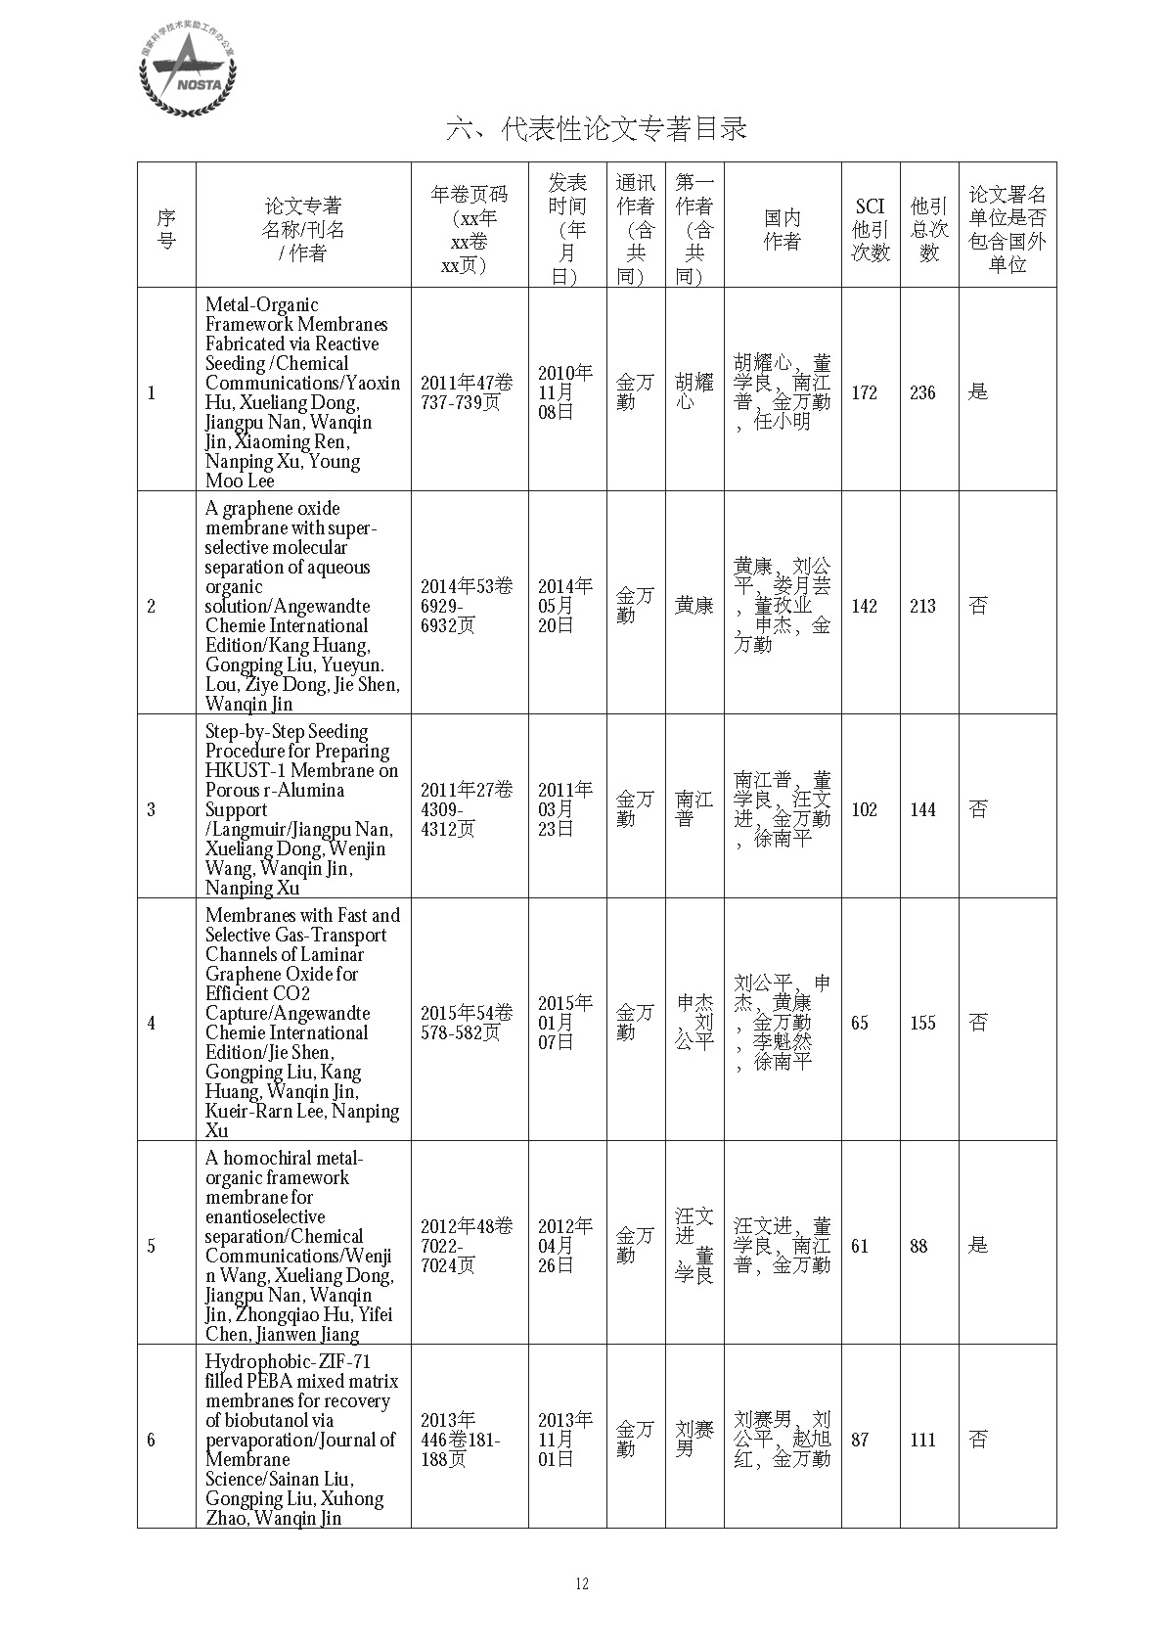

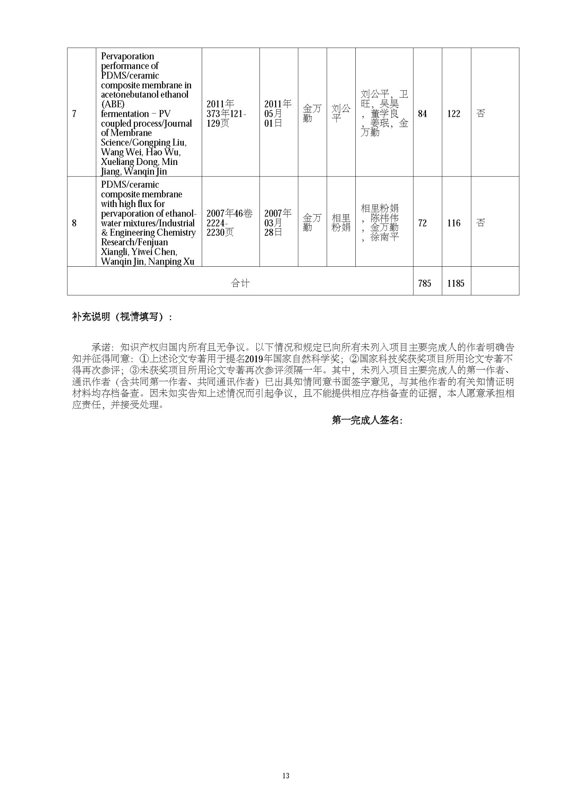

**主要完成人情况**：

**金万勤**（南京工业大学）：作为本项目负责人对全部发现点具有创造性贡献，是所有代表性论文的唯一通讯联系人，提出了项目的总体学术思想和研究方案，负责本项目的总体设计和规划、研究方向和内容的确定，研究方案的具体指导和实施，关键学术难点的分析及对全部科学发现的理论阐释等，是全部发现点的主要完成人。

**刘公平**（南京工业大学）：对科学创新点二和三有重要学术贡献，代表性论文7的第一作者，代表性论文4的共同第一作者。1、提出了有机-陶瓷复合膜原位移除生物燃料的研究路线和实验方法（代表性论文7）；2、提出了氧化石墨烯混合基质气体分离膜的实验方法（代表性论文4）。

**相里粉娟**（南京工业大学）：对科学创新点三有重要学术贡献，代表性论文8的第一作者，提出了有机-陶瓷复合膜的实验方法。

**黄康**（南京工业大学）：对科学创新点二有重要学术贡献，代表性论文1的第一作者，提出了陶瓷中空纤维支撑的氧化石墨烯水分离膜的实验方法。

**董学良**（南京工业大学）：对科学创新点一重要学术贡献，代表性论文5的共同第一作者，提出了手性MOf分离膜的实验方法。

**完成人合作关系说明**：

|  |  |  |  |  |  |
| --- | --- | --- | --- | --- | --- |
| 序号 | 合作方式 | 合作者（本项目排名） | 合作时间 | 合作成果 | 证明材料 |
| 1 | 论文合著 | 金万勤（1）  刘公平（2）  黄康（4） | 2014年5月20日 | A graphene oxide membrane with super-selective molecular separation of aqueous organic solution | 代表性论文1 |
| 2 | 论文合著 | 金万勤（1）  董学良（5） | 2010年11月08日 | Metal-Organic Framework Membranes Fabricated via Reactive Seeding | 代表性论文2 |
| 3 | 论文合著 | 金万勤（1）  董学良（5） | 2011年03月23日 | Step-by-Step Seeding Procedure for Preparing HKUST-1 Membrane on Porous r-Alumina Support | 代表性论文3 |
| 4 | 论文合著 | 金万勤（1）  刘公平（2）  黄康（4） | 2015年1月7日 | Membranes with Fast and Selective Gas-Transport Channels of Laminar Graphene Oxide for Efficient CO2 Capture | 代表性论文4 |
| 5 | 论文合著 | 金万勤（1）  董学良（5） | 2012年04月26日 | A homochiral metal-organic framework membrane for enantioselective separation | 代表性论文5 |
| 6 | 论文合著 | 金万勤（1）  刘公平（2） | 2013年11月1日 | Hydrophobic-ZIF-71 filled PEBA mixed matrix membranes for recovery of biobutanol via pervaporation | 代表性论文6 |
| 7 | 论文合著 | 金万勤（1）  刘公平（2） | 2011年5月1日 | Pervaporation performance of PDMS/ceramic composite membrane in acetonebutanol ethanol (ABE) fermentation–PV coupled process | 代表性论文7 |
| 8 | 论文合著 | 金万勤（1）  相里粉娟（3） | 2007年03月28日 | PDMS/ceramic composite membrane with high flux for pervaporation of ethanol-water mixtures | 代表性论文8 |